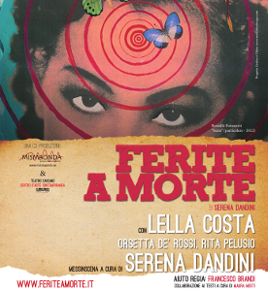
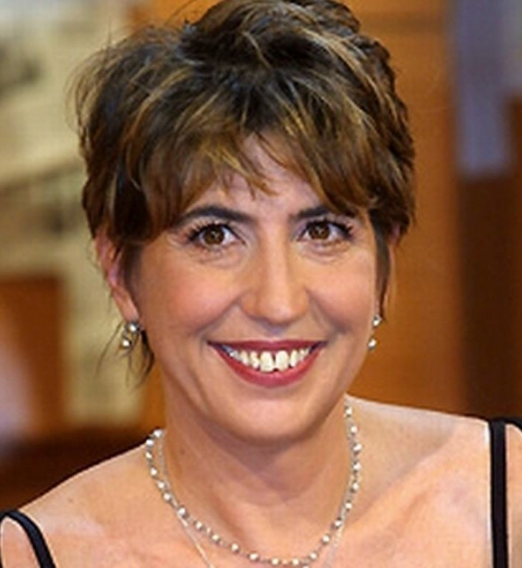

Giovedì 07 Dicembre - ore 20,30
Serena Dandini - Ferite a morte
Con Serena Dandini, Orsetta De Rossi, Germana Pasquero,
e la partecipazione straordinaria di Carolina Bellantoni, Prefetto di Nuoro Valeria Romagna, Assessora Pari Opportunità del Comune di Nuoro Antonella Secchi, Vicepresidente Commissione Pari Opportunità Regione Sardegna, e delle attrici Letizia Marras, Anna Nivola e Daniela Zoncheddu.

Vincitore nel 2015 del Best Event Awards come “Miglior Evento Non Profit e Sociale”, Ferite a morte è uno spettacolo sulla violenza di genere, una sorta di Spoon River del femminicidio, in cui Serena Dandini dà voce in prima persona alle donne che hanno perso la vita per mano di un marito, un compagno, un amante o un “ex”. In una scena teatrale sobria, un grande schermo rimanda immagini evocative, mentre la musica accompagna il racconto di queste tragiche vicende, giocate, a contrasto, su un linguaggio leggero e coi toni ironici e grotteschi propri della scrittura della Dandini, che condivide il palcoscenico con diverse donne rappresentanti della società civile del territorio, che si alterneranno sulla scena dando voce alle storie di un fenomeno dai dati sempre più allarmanti, che si connota ormai come una vera e propria strage.

Venerdì 08.12.17 alle ore 11.00 presso EXME
OLTRE IL 25 NOVEMBRE - LA QUOTIDIANeITà DELLA VIOLENZA DI GENERE
Incontro- dibattito con la partecipazione di Serena Dandini, Luisanna Porcu, Presidente Associazione “Onda Rosa” e Consigliera D.i.Re per la Sardegna, Valeria Romagna, Assessora Pari Opportunità del Comune di Nuoro, Antonella Secchi, Vicepresidente Commissione Pari Opportunità Regione Sardegna - In collaborazione con l’Associazione ONDA ROSA Nuoro e con la LIBRERIA novecento

Sabato 09 Dicembre - ore 20,30
Serena Dandini - Serendipity

Tutto ha inizio da una domanda di pensione che la protagonista pensa di poter ottenere dopo anni di onorata carriera, ma l’insano desiderio si scontra con l’implacabile Legge Fornero che ha già rigettato milioni di inconsapevoli italiani. A negarglielo è la Fornero in persona o meglio la sua migliore incarnazione (Germana Pasquero) che con l’ormai noto cinismo lacrimoso toglie ogni speranza alla malcapitata. La Pasquero interpreta anche la Leosini, il più famoso pubblico ministero della tv italiana, che attraverso un’intervista-interrogatorio inchioda la Dandini alle sue responsabilità, svelando anche lati oscuri (passioni, ossessioni, debolezze) della sua vita. Serata atipica per un happening sgangherato che si snoda tra comicità irriverente e riflessioni semi-serie…

